REGULAMIN KORZYSTANIA Z PLACU ZABAW
PRZEDSZKOLA NR 6
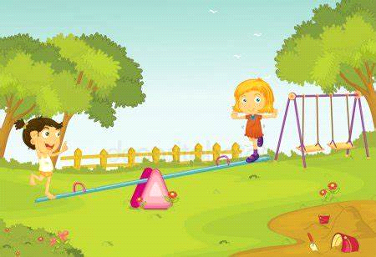

1. Plac zabaw zlokalizowany w ogrodzie przedszkolnym jest terenem służącym zabawie i wypoczynkowi wyłącznie dzieciom uczęszczającym do Przedszkola nr 6 .
2. Plac zabaw przeznaczony jest dla dzieci w wieku 3 – 6 lat.
3. Przed wyjściem dzieci do ogrodu teren sprawdzany jest przez nauczyciela, pomoc nauczyciela lub innego pracownika obsługi (stan techniczny sprzętu, czystość).
4. Dzieci na terenie placu zabaw powinny przebywać wyłącznie pod stałą opieką nauczycieli, pomocy nauczyciela i personelu obsługi, którzy ponoszą za nie pełną odpowiedzialność.
5. Nie wolno ani na chwilę pozostawiać wychowanków na placu zabaw bez opieki nauczyciela, pomocy nauczyciela lub osoby dorosłej będącej pracownikiem placówki.
6. Podczas niektórych zabaw należy asekurować wychowanków przed upadkiem lub uderzeniem o twarde przedmioty (np. zabawy z wykorzystaniem drabinek).
7. Na plac zabaw może być wynoszony dodatkowy sprzęt sportowy oraz zabawki.
8. W razie zaistnienia wypadku należy udzielić wychowankowi pomocy przedlekarskiej, powiadomić dyrektora placówki oraz rodziców.
9. Nauczyciel/pomoc nauczyciela dba o stosowny ubiór dziecka, odpowiedni do pory roku i panującej temperatury (w konsultacji z rodzicami).
12. Na terenie placu zabaw obowiązuje bezwzględny zakaz spożywania napojów alkoholowych oraz palenia tytoniu.
13. Zabrania się w szczególności: przebywania na terenie placu zabaw osobom nieupoważnionym, niszczenia sprzętu i urządzeń zabawowych, zaśmiecania terenu, niszczenia zieleni, jazdy na rowerze, hulajnodze, deskorolce, rolkach itp., wprowadzania zwierząt.
15. Rodzic po odebraniu dziecka od nauczyciela niezwłocznie powinien opuścić plac zabaw i tym samym przejmuje pełną odpowiedzialność za dziecko.
15. Z urządzeń znajdujących się na terenie placu zabaw należy korzystać zgodnie z ich przeznaczeniem.

Zasady powyższego Regulaminu obowiązują nauczycieli, pomoce nauczycieli, pracowników obsługi, rodziców oraz osoby upoważnione do odbioru dziecka z przedszkola.

